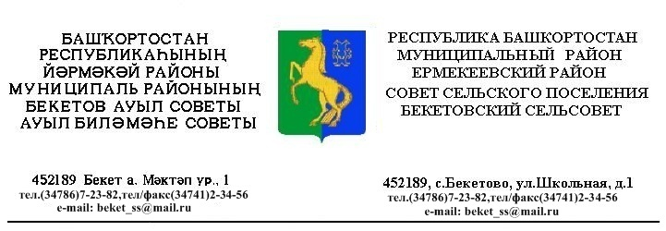
ҠАРАР РЕШЕНИЕ
«10» декабрь 2018 й. № 35.12 «10» декабря 2018 г.

О назначении публичных слушаний по проекту решения Совета сельского поселения Бекетовский сельсовет муниципального района Ермекеевский район Республики Башкортостан «По проекту Правила землепользования и застройки сельского поселения Бекетовский сельсовет муниципального района Ермекеевский район Республики Башкортостан»

В соответствии с п.3 ст. 28 Федерального закона «Об общих принципах организации местного самоуправления в Российской Федерации», п.3 ст. 11 Устава сельского поселения Бекетовский сельсовет муниципального района Ермекеевский район Республики Башкортостан, Положения о порядке организации и проведения
публичных слушаний в сельском поселении Бекетовский сельсовет муниципального района Ермекеевский район Республики Башкортостан, утвержденного решением Совета сельского поселения Бекетовский сельсовет муниципального района Ермекеевский район Республики Башкортостан № 30.6 от 14 мая 2018 года, Совет сельского поселения Бекетовский сельсовет муниципального района Ермекеевский район Республики Башкортостан РЕШИЛ:

1. Назначить публичные слушания по проекту решения Совета сельского поселения Бекетовский сельсовет муниципального района Ермекеевский район Республики Башкортостан «По проекту Правила землепользования и застройки сельского поселения Бекетовский сельсовет муниципального района Ермекеевский район Республики Башкортостан»
на 28 декабря 2018 года в здании администрации , начало 13-00 часов.
2. Утвердить следующий состав комиссии по подготовке и проведению публичных слушаний по проекту решения Совета сельского поселения Бекетовский сельсовет муниципального района Ермекеевский район Республики Башкортостан «По проекту Правила землепользования и застройки сельского поселения Бекетовский сельсовет муниципального района Ермекеевский район Республики Башкортостан»;
- Исламова З.З. – глава сельского поселения Бекетовский сельсовет муниципального района Ермекеевский район Республики Башкортостан -председатель Комиссии по публичным слушаниям ;
- Ахметшина Ф.К. – управляющий делами сельского поселения Бекетовский сельсовет муниципального района Ермекеевский район Республики Башкортостан – секретарь Комиссии по публичным слушаниям ;
- Багманова Э.Х. – специалист администрации сельского поселения Бекетовский сельсовет муниципального района Ермекеевский район Республики Башкортостан - член Комиссии по публичным слушаниям;
- Ахмадуллина Л.И.– депутат Совета сельского поселения Бекетовский сельсовет муниципального района Ермекеевский район Республики Башкортостан - член Комиссии по публичным слушаниям ;
-Иксанова А.М.– депутат Совета сельского поселения Бекетовский сельсовет муниципального района Ермекеевский район Республики Башкортостан - член Комиссии по публичным слушаниям.
3. Установить, что письменные предложения жителей сельского поселения Бекетовский сельсовет муниципального района Ермекеевский район Республики Башкортостан по проекту решения Совета сельского поселения Бекетовский сельсовет муниципального района Ермекеевский район Республики Башкортостан «По проекту Правила землепользования и застройки сельского поселения Бекетовский сельсовет муниципального района Ермекеевский район Республики Башкортостан» направляются в Совет сельского поселения Бекетовский сельсовет муниципального района Ермекеевский район РБ по адресу: с. Бекетово, ул. Школьная ,дом 1 с 11 декабря 2018 года по 26 декабря 2018 года.
4. Решение Совета сельского поселения Бекетовский сельсовет муниципального района Ермекеевский район Республики Башкортостан «О назначении публичных слушаний по проекту решения Совета сельского поселения Бекетовский сельсовет муниципального района Ермекеевский район Республики Башкортостан «По проекту Правила землепользования и застройки сельского поселения Бекетовский сельсовет муниципального района Ермекеевский район Республики Башкортостан»
- разместить на официальном сайте сельского поселения Бекетовский сельсовет муниципального района Ермекеевский район Республики Башкортостан;
- на информационных стендах в администрации сельского поселения Бекетовский сельсовет муниципального района Ермекеевский район Республики Башкортостан.

Глава сельского поселения
Бекетовский сельсовет З.З. Исламова

